Міністерство освіти і науки України

Національний технічний університет України «Київський політехнічний інститут імені Ігоря Сікорського"

Факультет інформатики та обчислювальної техніки

Кафедра інформатики та програмної інженерії

Звіт

з лабораторної роботи № 4 з дисципліни

«Основи програмування – 1.

Базові конструкції»

«Організація циклічних процесів. Арифметичні цикли»

Варіант 32

Виконав студент ІП-11 Фукс Вікторія Ігорівна

Перевірив ____________________________________

Київ 2021

**Лабораторна робота 4**

**Організація циклічних процесів. Арифметичні цикли**

**Мета** – вивчити особливості роботи арифметичних циклів.

**Варіант 32:** 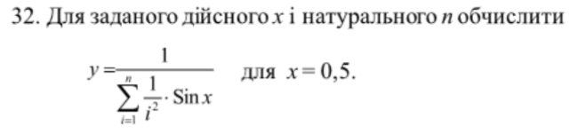

Початок

**Блок-схеми:**

Введення n;

Обчислюємо фомулу в циклі;

for (i = 1; i <= n; i++)

{

y = 1 / (sin / (pow(i, 2)));

sum += y;

}

Вивід результату

Кінець

**Код:**

C++

#include <iostream>

using namespace std;

int main()

{

setlocale(LC_ALL, "rus");

const float sin = 0.479426;

float y = 0, sum = 0;

int n = 0, i = 1;

cout << "Введите n: ";

cin >> n;

for (i = 1; i <= n; i++)

{

y = 1 / (sin / (pow(i, 2)));

sum += y;

cout << "Результат: " << sum << endl;

}

cout <<"Финальний результат: " << sum<< endl;

}

**Випробовування алгоритму:**

C++

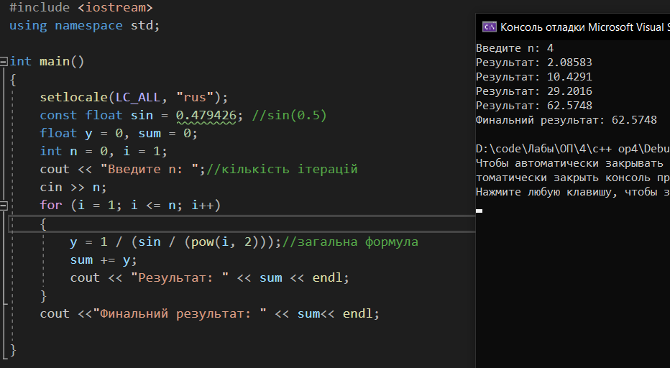

**Висновок:**

Ми опанували та зрозуміли особливості роботи арифметичних циклів. У результаті лабораторної роботи розробили математичну модель, що відповідає постановці задачі, блок-схеми, які пояснюють логіку алгоритму. Написали код на мові програмування С++. Зробили випробування алгоритму.